取货

取货

未派单扫码取货
适用场景：系统未进行派单，先批量打印配送小票，等待骑手扫码取货；
操作路径：豹速达-首页-扫码
操作步骤：
点击【扫码】对准接单小票二维码，打开预约提货单H5，点击【确认接单】，单据状态更新为【配送中】；
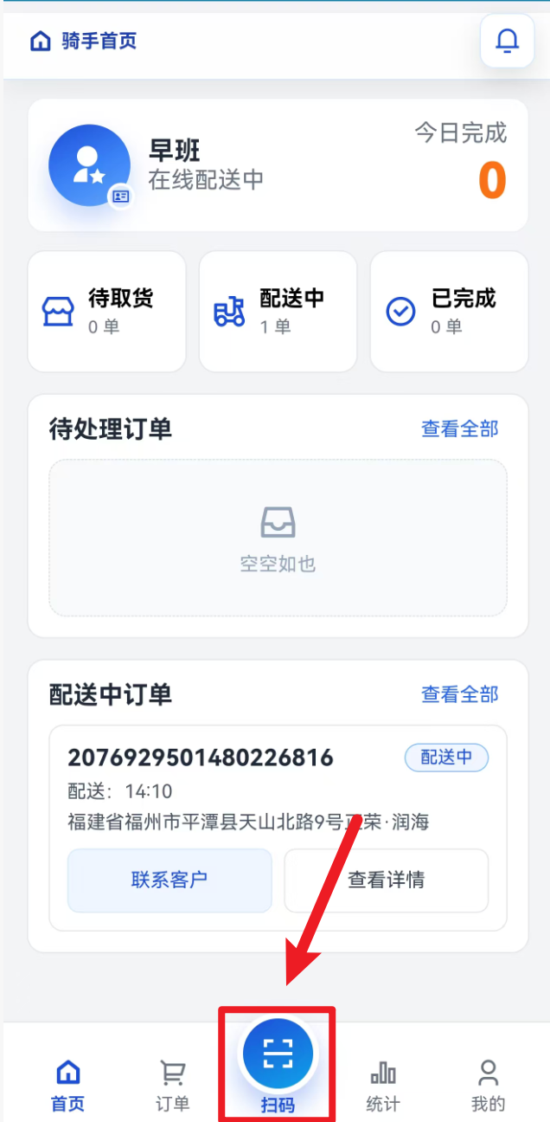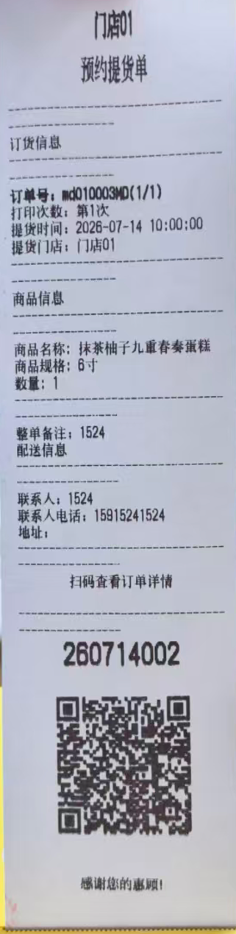
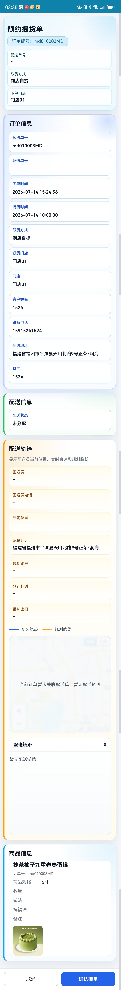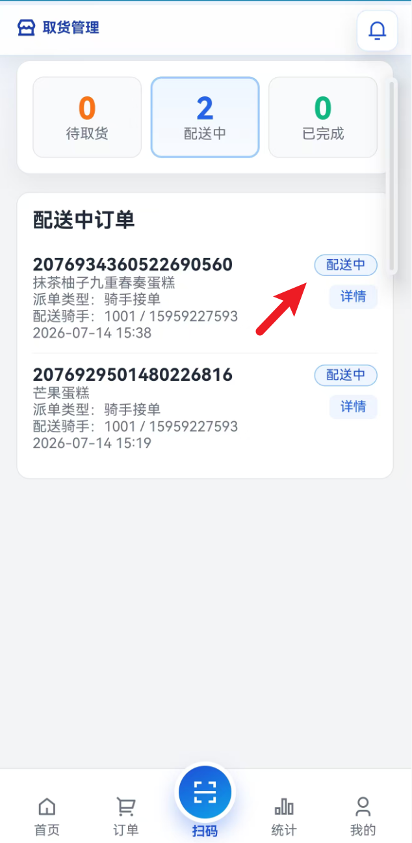

已派单APP取货
适用场景：系统将订单分配给指定骑手，指定骑手通过豹速达APP【待取货】可查看到对应订单
操作路径：豹速达-首页-待处理订单
操作步骤：
点击【去取货】，打开订单详情，上传取货凭证，点击【确认取货】，单据状态更新为【配送中】；
